安师附小每日课后作业公示
时长单位：分钟 （教师只需填写数字） 2025 年 10月27日
 | 语文 | 时长 | 数学 | 时长 | 英语 | 时长 | 总时长
一（1）班 | 必做：  1.熟练点读课本43页。  2.一起作业。 | 10 | 必做：  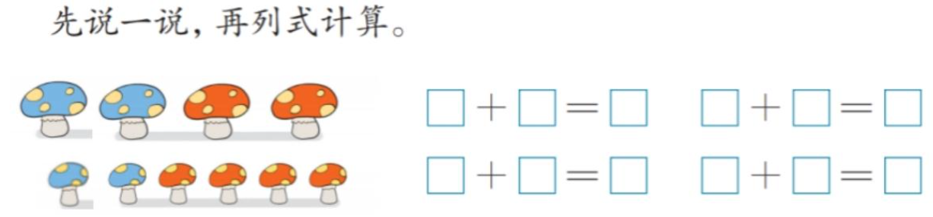  用“有…，有…，合起来一共有…”说一说，再列式计算 | 10 | 必做：朗读课本32-33页，上传 | 10 | 30
一（1）班 | 选做：课外阅读 | 10 | 选做：熟练背诵2-10的分与合 | 10 | 选做：无 | 10 | 30
一（2）班 | 必做：1.大声朗读《ai ei ui》书本上的内容。  2.复习学过的拼音，准备明天默写。 | 10 | 必做：  用“有…，有…，合起来一共有…”说一说，再列式计算 | 10 | 必做：朗读课本32-33页，上传 | 10
一（2）班 | 选做： | 10 | 选做：熟练背诵2-10的分与合 | 10 | 选做： | 10
一（3）班 | 必做：  1.熟读拼音纸《ai ei ui》，三遍。  2.预习《ao ou iu》。  3.复习，准备默写音节。 | 10 | 必做：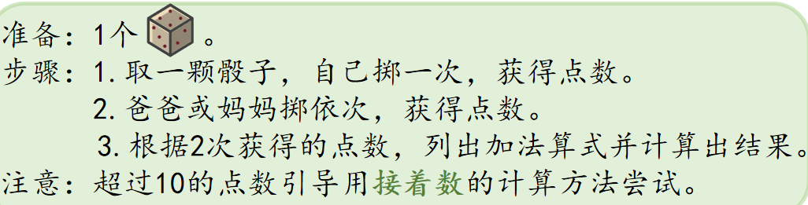 | 10 | 必做：  - 一起作业 | 10
一（3）班 | 选做：课外阅读 | 10 | 选做：无 | 10 | 选做：无 | 10
一（4）班 | 必做：1.大声朗读《ai ei ui》书本上的内容。  2.大声朗读本课《拼音天天练》上的内容。 | 15 | 必做： | 10 | 必做：  1.一起作业 | 10 | 35
一（4）班 | 选做：课外阅读 | 15 | 选做：无 | 10 | 选做：无 | 10 | 35
一（5）班 | 必做：  1、订正小练习《语文园地三》，并朗读2遍；  2、继续完成课堂小练习。 | 10 | 必做：  趣味加法  游戏规则：  1.准备10个小圆片。  2.闭眼，摸2次小圆片。  3.说出2个加法算式。  4.看图说算式表示的意思。 | 10 | 必做：跟读沪学习预习P32、P33（不用上传） | 10 | 30
一（5）班 | 选做：阅读 | 10 | 选做：无 | 10 | 选做：无 | 10 | 30
一（6）班 | 必做：  - 大声朗读书本P40-41《y w》，熟练朗读拼音天天练（9）《y w》，上传家校本。  - 复习学过的拼音，准备明天默写。 | 10 | 必做：  趣味加法  游戏规则：  1.准备10个小圆片。  2.闭眼，摸2次小圆片。  3.说出2个加法算式。  4.看图说算式表示的意思。 | 10 | 必做：跟读沪学习预习P32、P33（不用上传） | 10 | 30
一（6）班 | 选做：无 | 10 | 选做：无 | 10 | 选做：无 | 10 | 30
一（7）班 | 必做：1.朗读《拼音天天练（y w）》，先自己练习再上传  - 背诵《标调歌》：  有a在，给a戴。  a不在，o、e戴。  要是i、u一起来，  谁在后面给谁戴。  视频打卡。 | 15 | 必做：  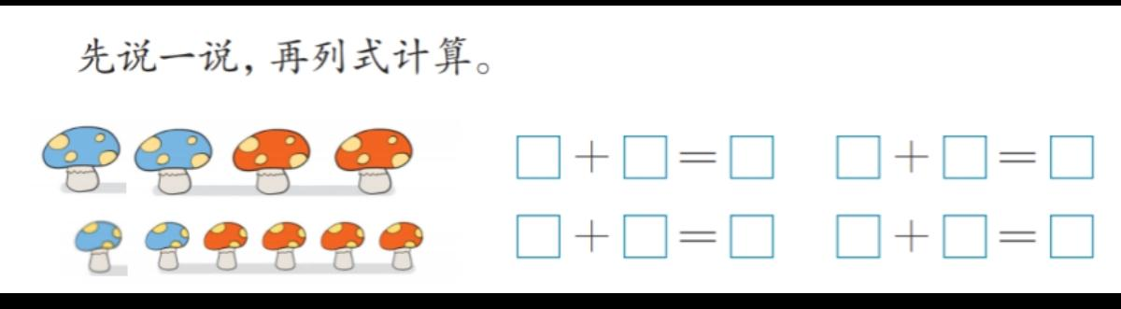 | 5 | 必做：跟读沪学习预习P32、P33（不用上传） | 10 | 30
一（7）班 | 选做：亲子阅读 | 15 | 选做：无 | 5 | 选做：无 | 10 | 30
一（8）班 | 必做：1.朗读书本45页的拼音，每个读两遍。  2.背诵标调歌。  3.准备默写〔按顺序默写单韵母和声母〕 | 10 | 必做：  趣味加法  游戏规则：  1.准备10个小圆片。  2.闭眼，摸2次小圆片。  3.说出2个加法算式。  4.看图说算式表示的意思。 | 10 | 必做：  1.读朗读卷7 | 10 | 30
一（8）班 | 选做：无 | 10 | 选做：无 | 10 | 选做：无 | 10 | 30
一年级本周体育小任务： | - 学习广播操  - 跳绳5组，每组30个  - 仰卧起坐3组，每组5个
 | 语文 | 时长 | 数学 | 时长 | 英语 | 时长 | 总时长
二（1）班 | 必做：  - 复习《日月潭》，背诵2-4自然段，说说课后词语的意思；核对课贴。  - 认真预习《葡萄沟》，课文读通顺、流利。  - 查阅写话本《做手工》。  - 明天默写《黄山奇石》的词语。 | 20 | 必做：  1.自查作业单3-9是否完成。 | 10 | 必做：  - 家默U1词汇，错的订正4遍，记会（传）  - 背诵U1课文（儿歌和对话）（传）  - 爬山虎P6-8的I、II、III大题读1遍英文1遍中文（传） | 20 | 50
二（1）班 | 选做：课外阅读 | 20 | 选做： 计算 | 10 | 选做：无 | 20 | 50
二（2）班 | 必做：1.检查B本（10课）2.准备词语默写（11课），加拼音；3.复习《葡萄沟》课文和生字。 | 20 | 必做：  - 书p31-32  - 背5、2、4的乘法口诀  - 爬山虎p19-21订正。 | 15 | 必做：  1、家默U1词汇，错的订正4遍，记会（传）  2、背诵U1课文（儿歌和对话）（传）  3、爬山虎P6-8的I、II、III大题读1遍英文1遍中文（传） | 20 | 55
二（2）班 | 选做：课外阅读 | 20 | 选做： | 15 | 选做：无 | 20 | 55
二（3）班 | 必做：  - 按要求认真朗读《葡萄沟》课文及字词。  - 复习《葡萄沟》B册，查阅是否完成。  - 复习书本P49句子，读记会写。 | 20 | 必做：自查爬山虎24页 | 20 | 必做：1、家默U1词汇，错的订正4遍，记会（传）  2、背诵U1课文（儿歌和对话）（传）  3、爬山虎P6-8的I、II、III大题读1遍英文1遍中文（传） | 10
二（3）班 | 选做：课外阅读 | 20 | 选做：计算 | 20 | 选做：无 | 10
二（4）班 | 必做：  - 熟练朗读《日月潭》课文，流利背诵第2段，巩固字词。  - 查阅默写单。 | 20 | 必做：自查3-9 | 15 | 必做：1、家默U1词汇，错的订正4遍，记会（传）  2、背诵U1课文（儿歌和对话）（传）  3、订正并朗读综合复习（一）的VI、VII、VIII，中文一遍英文一遍 | 10 | 45
二（4）班 | 选做：课外阅读 | 20 | 选做：计算 | 15 | 选做： | 10 | 45
二（5）班 | 必做：  1.复习《日月潭》所学部分，背诵第二自然段。  2.准备默写《黄山奇石》+《日月潭》词语。  - 按要求预习《葡萄沟》。 | 15 | 必做：  1.自查3-9是否完成。  2.背诵乘法口诀 | 15 | 必做：1、家默U1词汇，错的订正4遍，记会（传）  2、背诵U1课文（儿歌和对话）（传）  3、爬山虎P6-8的I、II、III大题读1遍英文1遍中文（传） | 10
二（5）班 | 选做：课外阅读 | 15 | 选做：自主计算 | 15 | 选做： | 10
二（6）班 | 必做：  1.复习《葡萄沟》，完成书本书写和课后题，核对课贴传照片  2.订正默写本，错5个及以上的重默，明天默《日月潭》的词语  3.查阅红本子《日月潭》  4.按要求预习语文园地四 | 20 | 必做：  - 个别同学继续完成小卷3-9  - 订正小卷3-7和3-8  - 订正数学书p48-49，检查p51是否完成 | 10 | 必做：1.订正综合练习一  2.指读综合练习一（VI VII VIII）一遍英文 一遍中文  3.订正0号本（背出错的） | 10 | 40
二（6）班 | 选做：课外阅读 | 20 | 选做：计算练习 | 10 | 选做：无 | 10 | 40
二（7）班 | 必做：  - 复习《日月潭》，背诵2-4自然段，核对课贴。查阅写字。  - 预习《我要的是葫芦》《葡萄沟》。 | 15 | 必做：  - 订正小卷3-6和3-7  - 订正数学书p48-49，检查p51是否完成 | 10 | 必做：1.订正综合练习一  2.指读综合练习一（VI VII VIII）一遍英文 一遍中文  3.订正2号本 | 10 | 35
二（7）班 | 选做：课外阅读 | 15 | 选做：计算练习 | 10 | 选做：无 | 10 | 35
二年级本周体育小任务： | - 原地高抬腿50个/组，2组。  - 跳绳1分钟/4组。  - 仰卧起坐20个一组，3组。
 | 语文 | 时长 | 数学 | 时长 | 英语 | 时长 | 总时长
三（1）班 | 必做：1.摘抄+旁批  2.家默古诗三首注释，明天继续默写  3.爬山虎P41-43 | 20 | 必做：  1.自查爬山虎p51-52完成情况，并订正p49-50  2.订正练习册p54-55 | 20 | 必做：1.订正周末小卷 2.完成练习册33-35 3.默写M1U2背默笔记词汇句子 明天抽默 | 20 | 60
三（1）班 | 选做：无 | 20 | 选做：除法竖式 | 20 | 选做：无 | 20 | 60
三（2）班 | 必做：  1.写字册B小狗学p16。  2.订正巩固第三单元闯关卷，朗读一遍，打卡上传。  3.有余力的同学继续完成赏析句子小卷拟人句部分。  4.复习第一单元词语，准备默写。 | 20 | 必做：  1.自查爬山虎p51-52完成情况，并订正p49-50  2.订正练习册p54-55 | 20 | 必做：1.订正周末小卷 2.完成练习册33-35 3.默写M1U2背默笔记词汇句子 明天抽默 | 20 | 60
三（2）班 | 选做： | 20 | 选做：除法竖式 | 20 | 选做：无 | 20 | 60
三（3）班 | 必做：  - 做爬山虎P37-38页。  - 完成1号本，格式见群。识字加油站每个四遍；词句段运用第1题每个一遍，加点字需注音；词句段运用第2题每个两遍；日积月累每个两遍 | 20 | 必做：1.练习册54-55  2.复习校本51-52  3.订正卷子 | 20 | 必做：1.朗读开学至今语音语段钉钉提交录音、背里面的句子；2.完成基础卷二 | 20 | 60
三（3）班 | 选做：阅读《洋葱头历险记》 | 20 | 选做：计算 | 20 | 选做： | 20 | 60
三（4）班 | 必做：  1.完成练习册35-38（课堂作业）  2.爬山虎37-38  3.复习第四单元词语，明默 | 20 | 必做：1.练习册54-55  2.订正卷子  3.复习校本51-52 | 20 | 必做：  - 家默M1句子，拍照  - 一起作业 | 20 | 60
三（4）班 | 选做：  阅读课外童话 | 20 | 选做：计算 | 20 | 选做：无 | 20 | 60
三（5）班 | 必做：1.《爬山虎》p36、39  2.家默第三单元词语和多音字  3.部分订正3号本 | 20 | 必做：  1.爬P51-52  2.整理练习错题 | 20 | 必做：  1.家默M1句子，拍照  2.一起作业 | 20
三（5）班 | 选做：写一写自己名字里的故事 | 20 | 选做：无 | 20 | 选做： | 20
三（6）班 | 必做：1.完成爬山虎第39页；2.完成练习册第14课；3.复习1-4单元日积月累及四字词语；准备默写。4.订正周末练习。 | 20 | 必做：  1.练p54-55  2.爬p51-52 | 20 | 必做：  - 继续背单词  - 基础（二） | 20 | 60
三（6）班 | 选做：课外阅读 | 20 | 选做：无 | 20 | 选做：无 | 20 | 60
三（7）班 | 必做：  1.爬37  2.家默第14课词语 | 15 | 必做：  1.爬p51-52  2.订正卷子（2021）并错题整理 | 20 | 必做：  - 继续背单词  - 基础（二） | 20 | 55
三（7）班 | 选做：课外阅读 | 15 | 选做：计算 | 20 | 选做：无 | 20 | 55
三年级本周体育小任务： | 1.一分钟跳绳 3组  2.一分钟仰卧起坐2组  3.坐位体前屈2组 一组20次
整理
 | 语文 | 时长 | 数学 | 时长 | 英语 | 时长 | 总时长
四（1）班 | 必做：  - 预习《盘古开天地》  - 结合四号本，完成小练笔+三道题，详情钉钉群  - 完成练习册13课 | 20 | 必做：  1.爬山虎22和23  2.小练习错题做好整理 | 20 | 必做：  1、完成爬山虎P31-33  2、尝试订正爬山虎P27-30  3、读背M2U3，复习朗读今天记录的笔记 | 20 | 60
四（1）班 | 选做： | 20 | 选做： | 20 | 选做：无 | 20 | 60
四（2）班 | 必做：1.家默《嫦娥》和书P58上八个词语。2.完成练习册P37-40。 | 20 | 必做：爬山虎22和24 | 20 | 必做：A本M2U1黄单4*1*1  B本默写  读笔记 | 20 | 60
四（2）班 | 选做：阅读神话故事 | 20 | 选做：无 | 20 | 选做：无 | 20 | 60
四（3）班 | 必做：  - 爬山虎练习册第四单元练习一（不要空题）  - 课课贴知识点5-8课读3遍，家长签名。  - 复习“写人”的习作。 | 20 | 必做：爬山虎22和24 | 20 | 必做：  1.背诵M1所有单词。  2.背诵书本重点课文P2、4、5、8、9、10、12、14、15  3.抄写背诵D本（卷123范文在班群）  4.复习+背诵卷123错题+语法 | 20 | 60
四（3）班 | 选做：无 | 20 | 选做：无  A | 20 | 选做：无 | 20 | 60
四（4）班 | 必做：  1.爬山虎22～23  2.复习第5、6课词语  3.预习园地四  4.（课堂）誊抄习作3 | 20 | 必做：1.订正爬山虎25-26和29-30  2.完成爬山虎26-28 | 20 | 必做：  1、完成爬山虎P31-33  2、尝试订正爬山虎P27-30 | 20 | 60
四（4）班 | 选做：阅读神话故事 | 20 | 选做：无 | 20 | 选做：无 | 20 | 60
四（5）班 | 必做：  1.预习第13课，熟读课文，完成预习单。  2.复习园地四，默写16个词语和一首古诗。  3.课外阅读，积累摘抄。 | 20 | 必做：1.订正爬山虎25-26和 29-30  2.完成爬山虎26-28 | 20 | 必做：  1.背诵M1所有单词。  2.背诵书本重点课文P2、4、5、8、9、10、12、14、15  3.抄写背诵D本（卷123范文在班群  4.复习+背诵卷123错题+语法 | 20 | 60
四（5）班 | 选做：无 | 20 | 选做：无 | 20 | 选做：无 | 20 | 60
四（6）班 | 必做：1.完成练习册P36（34、35页已在校完成）  2.家默Ｌ１－L4词语，语文园地一词语、《鹿寨》，复习好第一单元（结合1号本） | 20 | 必做：  - 自主订正数学大卷1错题，分析错误原因，家长签名，明日讲评  - 完成爬山虎P27-28 | 20 | 必做：  1.综合复习M1M2：单词、句型、书本和错题  2.爬山虎P31-33  3.爬山虎P27-30（课堂上没完成的回家做好）  4.订正练习册P43-46 | 20 | 60
四（6）班 | 选做：课外阅读 | 20 | 选做：每日自主练习计算 | 20 | 选做：无 | 20 | 60
四（7）班 | 必做：  1.抄写本词语两遍，古诗两遍  2.4号本7  3.订正默写纸  4.家默5.6词语和多音字 | 20 | 必做：  - 数学大卷1家长签字，整理错题本（完整抄题＋课堂笔记和讲评过程）  - 完成爬山虎P31-32 | 20 | 必做：  1.综合复习M1M2：单词、句型、书本和错题  2.爬山虎P31-33  3.订正练习册P43-46 | 20
四（7）班 | 选做：无 |  | 选做：每日自主练习计算 |  | 选做：无 | 20
四年级本周体育小任务： | - 跳绳3分钟，2组。  - 开合跳30个4组。  - 自主锻炼20分钟。
 | 语文 | 时长 | 数学 | 时长 | 英语 | 时长 | 总时长
五（1）班 | 必做：1.积累本入脑，增加词句段3个例句，日积月累默写。  2.抄写第一单元课后习题，参考群内图片蓝色字体。  3.读语文书书下注释，读PPT。 | 20 | 必做：校本111-112订正，练习卷订正，完成校本131-132 | 20 | 必做：  - A本  - 订正B本  - M2U3大卷，听力不写 | 20 | 60
五（1）班 | 选做：无 | 20 | 选做：无 | 20 | 选做：无 | 20 | 60
五（2）班 | 必做：  1.校本期中综合复习48-50面 | 20 | 必做：订正卷子 | 10 | 必做：  - A本  - 订正B本  - M2U3大卷，听力不写 | 20 | 50
五（2）班 | 选做： | 20 | 选做：无 | 10 | 选做：无 | 20 | 50
五（3）班 | 必做：  1.1号本（复习第二单元）并复习家默。  2.搜查资料，阅读习作要求，准备习作。 | 20 | 必做：  1.订正小练习  2.完成课堂练习本15题(题目在班级群中) | 20 | 必做：1. 练习（有听力） 2. 背诵和家默作文 | 20 | 60
五（3）班 | 选做：无 | 20 | 选做：无 | 20 | 选做：无 | 20 | 60
五（4）班 | 必做：1.预习16课  2.完成说明方法抄写+仿写初试身手句子 | 15 | 必做：订正卷子、错题整理 | 15 | 必做：1. 练习（有听力） 2. 背诵和家默作文 | 20 | 50
五（4）班 | 选做：无 | 15 | 选做：计算训练 | 15 | 选做：无 | 20 | 50
五（5）班 | 必做：  1.完成习作草稿  2.复习第一、第二单元习作 | 20 | 必做：  1.练习卷  2.订正校本  3.整理错题 | 20 | 必做：  - 复习打卡背诵，默写和订正+作文一篇  - M1卷（听力和作文不写）  - 订正0本 | 20 | 60
五（5）班 | 选做： | 20 | 选做：无 | 20 | 选做：无 | 20 | 60
五（6）班 | 必做：  - 复习第三单元，看课件，选择性补笔记。  - 复习第二单元，看课件，选择性补笔记。明默。  - 认真誊作文。  - 订正未完成的校内订正。 | 20 | 必做：  1.练习卷  2.订正课本、练习册  3.整理错题 | 20 | 必做：  1复习打卡背诵，默写和订正+作文一篇  2.M1卷（听力和作文不写）  3.订正0本 | 20 | 60
五（6）班 | 选做：背作文 | 20 | 选做：无 | 20 | 选做：无 | 20 | 60
五（7）班 | 必做：  - 订正2号本。  - 誊写作文。  - 复习第二单元。 | 20 | 必做：  1、计算本5题  2、校本p36-40勾选题 | 20 | 必做：  - 一起作业  - 背诵作文范文 | 20 | 60
五（7）班 | 选做： | 20 | 选做：无 | 20 | 选做： | 20 | 60
五（8）班 | 必做：  1.订正校本38.39  2.完成校本40.41.42  3.复习第四单元 | 20 | 必做：  校本p36-40勾选题 | 20 | 必做：  - 一起作业  - 背诵作文范文 | 20 | 60·
五（8）班 | 选做： | 20 | 选做：无 | 20 | 选做： | 20 | 60·
五年级本周体育小任务： | - 跳绳1分钟，4组。  - 30秒开合跳 4组  - 自选体育运动15分钟。
教研组长审核 | 已审核，符合作业要求。  语文教研组长：谢娟 数学教研组长：常思铭  英语教研组长：罗轩昱 体育教研组长：夏冬冬
课程教学部审核 | 已审核，符合作业要求。  语文分管教导：殷绿叶 数学分管教导：韩燕敏  英语分管教导：万晓婷 体育分管教导：黄志杰

